КОНСУЛЬТАЦИЯ ДЛЯ РОДИТЕЛЕЙ

«РОЛЬ ФОЛЬКЛОРА В РАЗВИТИИ РЕЧИ ДЕТЕЙ»

Фольклор - это коллективное художественное творчество народа. Поэтическое народное творчество веками вбирало в себя жизненный опыт, коллективную мудрость трудящихся масс и передавало их младшим поколениям, активно пропагандируя высокие нравственные нормы и эстетические идеалы. Фольклорные произведения, начиная с колыбельных песенок, потешек и кончая пословицами, сказками, дают детям уроки на всю жизнь: уроки нравственности, трудолюбия, доброты, дружбы, взаимопомощи. Душевной теплотой и любовью пронизаны все колыбельные песенки, потешки.

Художественное слово народного поэтического творчества сопутствует ребенку значительно раньше того, как он учится удерживать в руках предметы. Припевки, потешки, маленькие народные песенки дети слышат с самого раннего возраста. Взрослые используют их, чтобы успокоить ребенка, развеселить, просто поговорить. Такие процессы как одевание, прием пищи, требуют сопровождения словом. И здесь народное творчество незаменимо. Уже в первые месяцы жизни взрослый приговаривает напевные двустишия, колыбельные, которые каждый из нас знает: с незапамятных времен в доме, где рождался ребенок, под потолок подвешивали зыбку – колыбель для младенца. Мать, мерно раскачивая ее, порой выполняя какую-либо работу, напевала колыбельную своему ребенку.

Несмотря на небольшой объем, колыбельная песня таит в себе неисчерпаемый источник воспитательных и образовательных возможностей. Напевность, особый ритм учат детей плавному произношению фраз, предложений. Значительно обогащается и словарный запас. В произведениях устного народного творчества изобилие слов-признаков предметов, образных сравнений, используется множество синонимов, антонимов и т.п. Сначала ребенок копирует то, как взрослый выполняет те или иные движения и интонации, с которыми поется песня. Позже появляются слова, тексты песен. Удивительно быстро многие слова песен переходят в активный словарь детей и звучат уже во время игр, разговоров с ровесниками. Важную роль в развитии речи ребенка играет развитие фонематического восприятия, чему способствуют колыбельные песни. По мнению народа, они «спутник детства». Колыбельные, наряду с другими жанрами народного творчества, заключают в себе могучую силу, позволяющую развивать речь детей дошкольного возраста. Колыбельные песни обогащают словарь детей за счет того, что содержат широкий круг сведений об окружающем мире, прежде всего о тех предметах, которые близки опыту людей и привлекают своим внешним видом. Грамматическое разнообразие колыбельных способствует освоению грамматического строя речи. Обучая детей образовывать однокоренные слова, можно использовать эти песни, так как в них создаются хорошо знакомые детям образ. К тому же положительные эмоции, связанные с тем или иным с колыбели знакомым образом, делают это освоение более успешным и прочным. Колыбельная песня, как форма народного поэтического творчества, содержит в себе большие возможности в формировании особой интонационной организации речи ребенка

- напевное выделение голосом гласных звуков

- медленный темп

- наличие повторяющихся фонем, звукосочетаний, звукоподражаний. Особую значимость устное народное творчество приобретает первые дни жизни малыша и в дошкольном учреждении. Ведь в период привыкания к новой обстановке он скучает по дому, маме, еще не может общаться с другими детьми, взрослыми. Хорошо подобранная, с выразительностью рассказанная потешка порой помогает установить контакт с ребенком, вызвать у него положительные эмоции, симпатию к пока еще малознакомому человеку – воспитателю. Ведь многие народные произведения позволяют вставить любое имя, не изменяя содержания. Педагоги используют в адаптационный период различные потешки.

Устное народное творчество таит в себе неисчерпаемые возможности для развития речевых навыков, позволяет с самого раннего детства побуждать к познавательной деятельности и речевой активности. Вслушиваясь в певучесть, образность народного языка, дети не только овладевают речью, но и приобщается к красоте и самобытности слов. Простота и мелодичность звучания позволяет детям запоминать их. Дети начинают вводить народные потешки в свои игры – во время кормления куклы, или укладывания ее спать. Так же большой интерес вызывают народные произведения, в которых имеются звукоподражания голосам животных и очень конкретно описываются их повадки.

Знакомя детей с разными фольклорными жанрами, мы обогащаем речь детей живостью, образностью, краткостью и меткостью выражений, способствуя воспитанию детей на народной мудрости.

Адресованные детям потешки, заклички, считалки, прибаутки звучат, как ласковый говорок, выражая заботу, нежность, веру в благополучное будущее. Именно это и нравится детям в малых формах фольклора.

Заклички и считалки украшают и обогащают речь ребенка, расширяют словарный запас, развивают воображение. Ведь, чтобы использовать простейшие считалки и заклички, ребенок должен достаточно быстро оценить ситуацию, как бы приложить ее к закличке (к каким именно явлениям природы ему нужно обратиться), снова сравнить их соответствие и только тогда проговорить ее.

Одной из фольклорных форм являются поговорки и пословицы, представляющие собой особый вид поэзии, который веками впитывал в себя опыт и мудрость многих поколений. Используя в своей речи поговорки и пословицы, дети могут научиться лаконично, ярко и ясно выражать свои чувства и мысли, научиться окрашивать свою речь, развить умение творчески употреблять слово, образно описывать предметы, давая им яркие описания. В работе с детьми над пословицами и поговорками, необходимо опираться на принципы постепенности и последовательности усложнения материала. Сначала идет непосредственное знакомство с пословицами и поговорками, затем вместе с детьми пытаемся понять их смысл и назначение в речи, и только после этого переходим к выполнению различных творческих заданий, таких, как составление небольших рассказов по пословицам и рисование пословиц. Для закрепления материала можно использовать такие формы работы, как дидактическая игра «Продолжи пословицу». Воспитатель говорит начало, а дети продолжают, затем начало пословицы произносит один ребенок, а другой ее заканчивает.

Очень важно, чтобы дети не только запоминали пословицы и поговорки, но и понимали их прямое и переносное значение и умели их применять в подходящей речевой ситуации.

Еще одним интересным жанром фольклора являются загадки. Придумывание и отгадывание загадок оказывает весьма сильное позитивное влияние на развитие речи ребенка. Загадки обогащают детскую речь за счет многозначности некоторых понятий, помогая замечать вторичные значения слов, а также формируют представление о том, что такое переносное значение слова. Кроме того, правильно подобранные загадки помогут усвоить грамматический и звуковой строй речи. Разгадывание загадок позволяет развивать способность к обобщению, анализу, помогает сформировать умение делать самостоятельные выводы, развить умение лаконично и четко выделять наиболее выразительные, характерные признаки явления или предмета.

Скороговорка и чистоговорки – трудно произносимая фраза (или несколько фраз) с часто встречающимися одинаковыми звуками. Они лаконичны и четки по форме, глубоки и ритмичны. С их помощью дети учатся чистому и звонкому произношению, проходят школу художественной фонетики.

Сказка это фантастический, вымышленный рассказ, о том, чего не бывает. Она возникла раньше всех произведений устной и письменной литературы и существует у всех народов с незапамятных времен. Народные сказки раскрывают перед детьми меткость и выразительность языка, показывают, как богата родная речь юмором, живыми и образными выражениями. Поразительная мощь языкового творчества народа ни в чем не проявила себя с такой яркостью, как в народных сказках. Присущая необычайная простота, яркость, образность, особенность повторно воспроизводить одни и те же речевые формы и образы заставляют выдвигать сказки как фактор развития связной речи детей первенствующего значения. Литературное произведение и в частности сказка дает готовые языковые формы, словесные характеристики образа, определения, которыми оперирует ребенок. Средствами художественного слова еще до школы, до усвоения грамматических правил маленький ребенок практически усваивает грамматические нормы языка в единстве с его лексикой.

Из сказки ребенок узнает много новых слов, образных выражений, его речь обогащается эмоциональной и поэтической лексикой. Сказка помогает детям излагать свое отношение к прослушанному, используя сравнения, метафоры, эпитеты и другие средства образной выразительности

Произведения устного народного творчества — это богатство и украшение нашей речи. Они создавались народом и передавались из уст в уста. Его влияние на развитие речи детей неоспоримо. С помощью устного народного творчества можно решать практически все задачи методики развития речи и наряду с основными методами и приемами речевого развития.

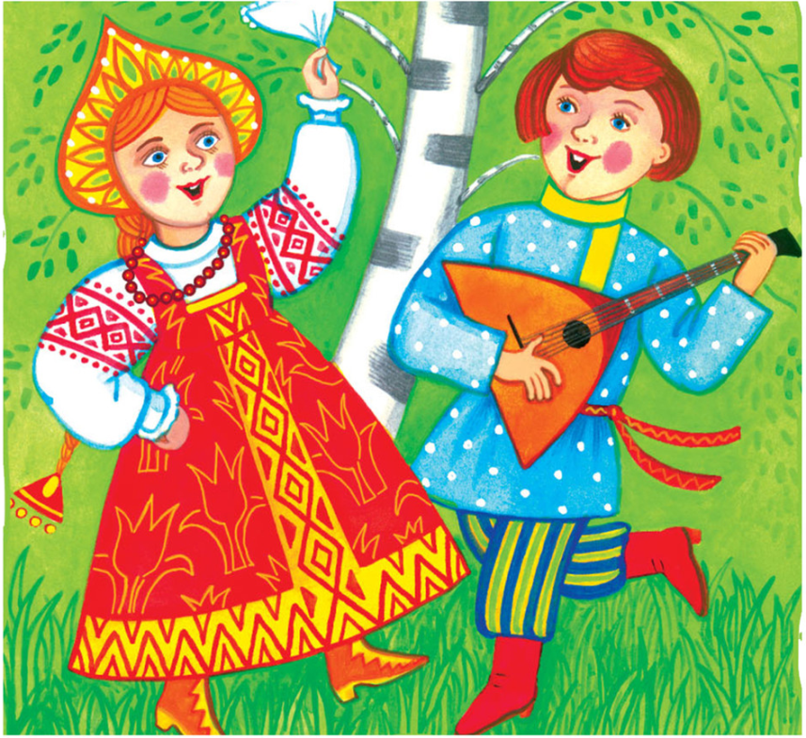МБДОУ КАЗАНЦЕВСКИЙ ДЕТСКИЙ САД

**«Роль фольклора в развитии речи детей»**

**Консультация**

Воспитатель Гусарова О.В.

С. Казанцево, 2022 г.